
CHEF BEDIENING
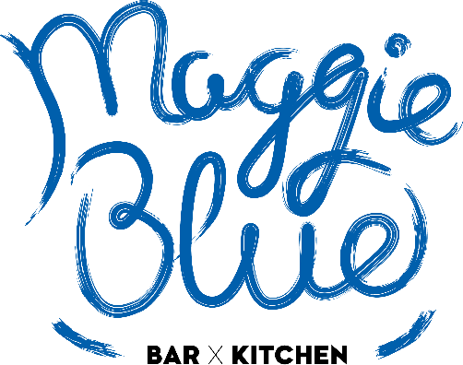

💋Prettige werksfeer met de leukste collega’s
💋Doorgroeimogelijkheden
💋Verantwoordelijkheid en creativiteit in je functie
💋De gezelligste baan in de hipste tent van Alphen!
Functieomschrijving
Heb jij liefde voor eten en lekkere drankjes? Kun jij passie voor ondeugendheid vertalen naar leuke evenementen? Laat jouw gasten de échte Maggie kennen en ‘let them fall in love with you’!
Zo ziet een week eruit als Chef Bediening:
Wake up and get in the mood to be the awesome Maggie. Met een goede dosis energie en enthousiasme stap ik mijn restaurant binnen. Ik zorg ervoor dat het restaurant er piekfijn uitziet voordat ik mijn gasten ontvang. Mijn voorraad is op orde, mijn collega’s zijn in charge en samen met de chef kok zorg ik ervoor dat alles op het gebied van de menukaart tip top in orde is.
Met een glimlach ontvang ik mijn gasten, vanaf lunch in het weekend tot in de late uurtjes aan de bar. A real Maggie is never bored. Ik ben verantwoordelijk voor de dagelijkse operationele gang van zaken in het restaurant en ben dagelijks actief op de werkvloer. Ik ben het aanspreekpunt voor gasten en medewerkers. Ik neem een duidelijke voorbeeldrol en coach mijn medewerkers.
De administratie is in orde, net zoals mijn personeelsplanning en rapportages. Ook neem ik de verantwoordelijk voor de realisatie van de doelstellingen op het vlak van service, kwaliteit en winstgevendheid. Met mijn enthousiasme stuur ik de medewerkers aan op de werkvloer. Het uitvoeren van sollicitatiegesprekken behoren ook tot mijn functie.
Maggie houdt van feestjes en die organiseer ik daarom ook graag. In mijn telefoon staan de nummers van toffe dj’s die ik kan bellen voor Club Maggie. Ook onderhoud ik contacten met bedrijven voor de invulling van spetterende bedrijfs-
feestjes of vergaderingen. Babyshower, vrijgezellenfeest of een
jubileum? Maggie is erbij!
Ik ga met een voldaan gevoel naar huis wanneer ik mijn gasten
en mijn collega’s heb zien stralen.

“Be the reason someone smiles today!”
Maggie is dol op heerlijk eten, ondeugend, een tikkeltje eigenwijs, hip en gek op oosterse invloeden. Maggie Blue ligt in het centrum van Alphen aan den Rijn. Een hippe zaak waar je wordt verrast met een veelzijdige kaart. Maggie Blue is alles ineen: restaurant, uitgaansgelegenheid, stadscafé en aanlegplaats. Op ieder moment van de dag, in welk gezelschap dan ook: er staat een tafel voor je klaar met zinnenstrelend eten en een glas whatever-you-feel-like.
Wat heb ik jou te bieden?
Naast een mooi takenpakket, krijg je er ook een team gezellige en enthousiaste collega’s bij! En niet te vergeten onze toffe benefits die bestaan uit:
- Een top salaris!
- Korting op food&drinks @ Maggie Blue, Wet ’n Wild, Restaurant ’s Molenaarsbrug en Njoy
- Flinke korting op de waterskibaan van Wet ‘n Wild
- Sporten voor een onwijs goed tarief bij Bezemer Fitness
- Cursussen, trainingen, workshops en meer (in company & extern)
- Gezelligheid, maar ook verantwoordelijkheid in je functie
- De mogelijkheid om nieuwe ideeën te verzinnen en implementeren
Wie zoek ik?
Ik ben op zoek naar een Chef Bediening die het leuk vindt, om met het team, mensen een super leuke middag of avond te bezorgen. Iemand met horeca ervaring en stressbestendig is. Maar ook een waaghals, een teamplayer en een enthousiasteling is. Daarnaast ben je beschikbaar in de avonden en weekenden.

“What happens at Maggie, stays at Maggie”

Heb je vragen of wil je direct solliciteren? Laat het aan Quincy weten!

WhatsApp of bellen: 0635603793
Email: Quincy@maggieblue.nl

